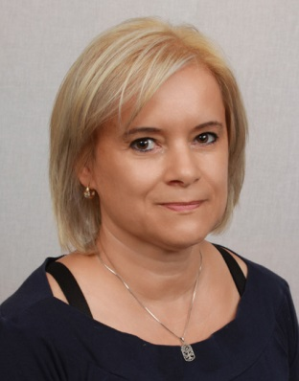
Szűcsné Várvizi Ágnes
Telefon: 06-30/398-5037
E-mail: varvizi71@gmail.com

SZEMÉLYI ADATOK:
Lakcím: 7400 Kaposvár, Béla király u. 89.
Születési hely, idő: Kaposvár, 1971.04. 27.

TANULMÁNYOK:
2021 BEST-WORK Kft.: Pedagógiai -és családsegítő munkatárs
(gyermekpszichológiai konzulens tanusítvány)
2014 Tanít-Oktat Oktatási Bt.: Gyermek és Ifjúsági Felügyelő
2010 Abisái Kft.(Okt.: Zsebi Károly)Gyógymasszőr képesítés
2002 ATI: B kat. jogosítvány
2001 KISOSZ: Kereskedő boltvezető képesítés
2001 Remington Bt: Titkárnőképző szak, gépírói képesítés
1997 Penta Unió Oktatási Központ: Pénzügyi ügyintéző vállalkozási szak
1996 Penta Unió Oktatási Központ: Valutapénztáros szak
1993 Táncsics Mihály Gimnázium: Érettségi vizsga
1990 Széchenyi István Ker. Isk.: Eladói képesítés (élelmiszer)

KÉSZSÉGEK:
Számítógép ismeret - felhasználói szint, jó kommunikációs és szervező készség, csapatszellem, kreativitás, empátia, lojalitás.

EDDIGI MUNKÁK, TAPASZTALATOK:
2022-2022 Somodor Óvoda : pedagógiai asszisztens
2022-2022 Mozgáskorlátozottak Egyesülete : gondozó, személyi segítő
2021-2022 Napkerék Egyesület Hangya Tanoda : adminisztrátor
2020-2021 SMGYK Nyár utcai Gyermekotthon : gyermekfelügyelő
2019-2020 Rippl-Rónai Múzeum : ügyintéző
2018-2019 SM BV Int. : adminisztrátor / biztonsági felügyelő
2016-2018 Elastic Kft. : adminisztrátor
2015 Csiky Gergely Színház : adminisztrátor
2014 Pátria Nyomda Zrt. : boltvezető helyettes
2013-2014 Zselic-Market kft. : eladó
2007- 2010 GYES
2003-2007 3P. Kft. : boltvezető Papír-írószer bolt
Székhely: Dunakeszi, Kálmán u. 72/a. Telephely: Kaposvár, Rákóczi tér 9-11.
- Munkaórák és szabadságolások nyilvántartása
- Reklámtevékenység szervezése
- Raktárkészlet gazdálkodás (árurendelés, készletfejlesztést stb.)
- Beszámolók, összehasonlító analitikák készítése, leltár stb.
- Számlák fogadása, kiadása, elszámolása
2001- 2003 Kaposvári Városi Bíróság : írnok
Cím: Kaposvár,Bajcsy-Zs. U. 3.
- Adminisztrációk, napi kurrenciák (idézések, jegyzőkönyvek, határozatok, statisztikai lapok, felterjesztések stb.)
- Gépírás, számítógép kezelés
1998-2001 GYES
1996-1998 Holló és Társa Könyv ker. : eladó
1990-1996 Sütév Rt. : anyagkönyvelő
Cím: Kaposvár, Kenyérgyár u.
- Somogy megye üzemeinek alapanyag elszámoltatása
- Számítógép kezelés

SZEMÉLYES INFORMÁCIÓK:
Pontos, megbízható, munkájára igényes, kiegyensúlyozott személy vagyok. Rendezett családi körülmények között élek. Szabadidőmet legszívesebben családommal töltöm, szeretek zenét hallgatni, olvasni, kirándulni, kertészkedni. Nyitott vagyok új ismeretek megszerzésére.

